《大数据技术前沿讲座》课程论文

基于去噪扩散概率模型（DDPM）的医疗表格数据缺失值插补研究

学生姓名：____________
班 级：____________
学 号：____________
任课教师：李 爽
得 分：____________

2026 年 11 月

摘要
医疗表格数据在采集过程中常因设备故障、患者漏填等原因出现缺失值，严重影响下游诊断模型的准确性。传统插补方法存在明显不足：均值插补丢失变量方差信息，KNN 插补难以捕捉高维非线性关系，MICE 虽能建模条件分布但假设较强。本文提出一种基于去噪扩散概率模型（Denoising Diffusion Probabilistic Model, DDPM）的医疗表格数据缺失值插补方法。该方法首先在完整数据上训练 DDPM 学习数据的联合分布，再通过 RePaint 风格的条件反向去噪过程，将已知观测值作为约束条件生成缺失部分，并采用多样本平均策略降低生成方差。在 Pima Indians 糖尿病数据集（768 样本、8 特征）上的实验表明，在 30% 缺失率下，DDPM 插补的 RMSE 低至 0.988，低于均值插补（1.075）、KNN 插补（1.106）和 MICE 插补（1.115）；下游糖尿病分类任务准确率达到 0.721，同样优于所有基线方法。结果表明，扩散模型凭借其强大的分布建模能力和训练稳定性，在高缺失率场景下具备显著优势，为医疗表格数据缺失值插补提供了一种有效的新方案。
关键词：去噪扩散概率模型；表格数据；缺失值插补；医疗数据；条件生成

一、引言

1.1 研究背景与意义
在医疗信息化进程中，电子病历、检验报告、可穿戴设备等来源持续产生大量结构化表格数据。这些数据为疾病预测、辅助诊断和公共卫生决策提供了重要支撑。然而，医疗数据采集环节受多种因素影响：检测设备临时故障导致指标未记录、患者因隐私顾虑或认知不足漏填问卷、部分检验项目因费用或风险未执行等，使得数据集中普遍存在缺失值。
缺失值的存在对数据分析和机器学习建模造成严重干扰：一方面，许多统计算法和机器学习模型要求完整输入，缺失值会导致样本被直接丢弃，造成信息损失和样本偏差；另一方面，不当的插补方式会扭曲数据分布，降低下游诊断模型的准确性，甚至产生误导性结论。因此，研究高质量的缺失值插补方法对于提升医疗数据的可用性和诊断模型的可靠性具有重要的理论意义和应用价值。

1.2 传统插补方法的不足
现有的缺失值插补方法主要分为以下几类，各自存在局限：
• 均值/中位数插补：用该特征的均值或中位数填充缺失值。实现简单，但会压缩变量方差，低估数据离散程度，且忽略了特征间的相关性，插补值缺乏个体特异性。
• K 近邻（KNN）插补：根据欧氏距离寻找 K 个最相似的完整样本，用其加权均值填充。能利用局部相似性，但对距离度量和 K 值敏感，且在高维空间中距离差异趋于均匀，难以捕捉复杂的非线性关系。
• MICE（多重插补链式方程）：对每个特征分别建立回归模型，迭代地基于其他特征预测缺失值。能建模特征间条件依赖，但假设每个特征服从特定的参数分布（如线性回归），对非线性关系的刻画能力有限，且迭代收敛性依赖数据特征。
• 基于深度学习的方法：如自编码器（AE）、生成对抗网络（GAN）等。自编码器易过拟合；GAN 训练不稳定，存在模式崩溃问题，生成多样性不足。
综上，传统方法在处理医疗表格数据的复杂分布和特征间非线性关联时存在不足，亟需一种分布建模能力强、训练稳定的生成式插补方法。

1.3 本文主要工作
本文将前沿的去噪扩散概率模型（DDPM）引入医疗表格数据缺失值插补任务，主要工作包括：
1. 模型设计：针对低维表格数据特点，采用多层感知机（MLP）作为去噪网络，设计了完整的 DDPM 插补框架，包含正向加噪、反向去噪和条件插补三个核心模块。
2. 条件插补策略：借鉴 RePaint 的思想，在反向去噪过程中将已知观测值沿固定噪声轨迹作为硬约束，引导缺失部分的生成；并采用多样本平均策略降低生成方差，逼近条件期望。
3. 实验验证：在 Pima Indians 糖尿病数据集上，分别模拟 10%、20%、30% 三种缺失率，与均值、KNN、MICE 三种基线方法对比，从插补精度（RMSE）和下游分类准确率两个维度验证方法有效性。

二、相关理论基础

2.1 扩散模型概述
扩散模型（Diffusion Model）是一类基于概率的生成模型，其核心思想受到非平衡热力学的启发：通过一个正向（forward）马尔可夫链逐步向真实数据中加入高斯噪声，直到数据被破坏为近似纯高斯噪声；再训练一个反向（reverse）马尔可夫链，逐步去噪，从纯噪声中恢复出真实数据分布。
与 GAN 相比，扩散模型训练稳定（只需简单的 MSE 损失）、不易模式崩溃、生成样本多样性好；与变分自编码器（VAE）相比，扩散模型生成质量更高。近年来，扩散模型在图像生成、语音合成等领域取得了突破性进展，但其在表格数据上的应用仍处于探索阶段。

2.2 正向加噪过程
正向过程定义为一个马尔可夫链 q(x_{1:T}|x_0)，从真实数据 x_0 出发，逐步添加高斯噪声：
q(x_t|x_{t-1}) = N(x_t; √(1-β_t) x_{t-1}, β_t I) （1）
其中 β_t ∈ (0,1) 为第 t 步的噪声调度系数。经过 T 步后，x_T 近似服从标准正态分布。利用重参数化技巧，可以直接从 x_0 采样得到任意步 t 的加噪结果：
x_t = √ᾱ_t · x_0 + √(1-ᾱ_t) · ε, ε ~ N(0, I) （2）
其中 ᾱ_t = ∏_{s=1}^{t} (1-β_s) 为累积乘积。本文采用余弦（cosine）噪声调度，相比线性调度能更好地控制低维数据的加噪节奏，避免早期步噪声过小导致模型学习困难。

2.3 反向去噪过程
反向过程 p_θ(x_{t-1}|x_t) 同样是一个马尔可夫链，目标是从噪声中恢复数据。由于直接学习反向转移概率困难，DDPM 采用参数化神经网络 ε_θ(x_t, t) 来预测正向过程中添加的噪声 ε，训练目标为最小化预测噪声与真实噪声的均方误差：
L = E_{x_0, ε, t}[‖ε - ε_θ(x_t, t)‖²] （3）
训练完成后，反向采样从 x_T ~ N(0, I) 开始，逐步迭代：
x_{t-1} = (1/√α_t) [x_t - (β_t/√(1-ᾱ_t)) ε_θ(x_t, t)] + σ_t z, z ~ N(0, I) （4）
其中 σ_t = √β_t 为反向过程的方差。当 t=0 时即得到生成的数据 x_0。

2.4 为什么扩散模型适合表格数据插补
将扩散模型应用于表格数据插补具有以下优势：
1. 生成分布逼真：扩散模型通过学习数据的联合分布 p(x)，能够生成符合真实数据分布的样本，插补值不仅考虑特征间相关性，还能保持多变量联合统计特性。
2. 训练稳定：仅需优化简单的 MSE 损失，无需对抗训练，不存在 GAN 的模式崩溃问题，训练过程可预测、易收敛。
3. 条件生成灵活：通过在反向过程中对观测值施加约束（RePaint 机制），可以自然地实现条件生成 p(x_{missing}|x_{observed})，无需重新训练条件模型。
4. 不确定性建模：扩散模型本质上是随机生成器，可通过多次采样获得插补值的分布，天然支持不确定性估计，这对医疗决策尤为重要。

三、数据准备与缺失机制设计

3.1 数据来源说明
本文采用 Pima Indians 糖尿病数据集（Pima Indians Diabetes Dataset），该数据集源自美国国家糖尿病、消化和肾脏疾病研究所，包含 768 名至少 21 岁的 Pima 印第安女性患者的医疗检查指标。数据集共 8 个数值特征和 1 个二分类标签（是否患糖尿病），特征说明如表 1 所示。
表 1 Pima Indians 糖尿病数据集特征说明
特征 | 含义
preg | 怀孕次数
plas | 口服葡萄糖耐量试验中2小时的血糖浓度
pres | 舒张压(mm Hg)
skin | 三头肌皮褶厚度(mm)
insu | 2小时血清胰岛素(μU/ml)
mass | 身体质量指数BMI
pedi | 糖尿病遗传函数
age | 年龄(岁)

数据集阳性率（患糖尿病比例）为 34.9%。本文按 8:2 比例随机划分训练集（614 样本）和测试集（154 样本），并保持分层抽样以维持类别比例。

3.2 缺失机制模拟
为评估插补方法性能，需在完整数据上人为制造缺失值。缺失机制通常分为三类：
• MCAR（完全随机缺失）：缺失概率与观测值和缺失值均无关，是最简单的缺失机制。
• MAR（随机缺失）：缺失概率仅依赖于观测值，与缺失值本身无关。
• MNAR（非随机缺失）：缺失概率与缺失值本身相关。
本文采用 MCAR 机制模拟缺失：对所有数值特征以相同概率 p 随机置为缺失（NaN）。实验设置三种缺失率：p ∈ {10%, 20%, 30%}。为保证实验公平，对每个缺失率分别使用不同随机种子独立生成掩码，并确保每行至少保留一个观测值。MCAR 机制下，缺失值的分布与完整数据分布一致，便于客观评估插补精度。

3.3 数据预处理
由于各特征量纲差异较大（如血糖范围 0~199，BMI 范围 0~67），直接输入模型会导致大尺度特征主导梯度。本文采用 Z-score 标准化：
x' = (x - μ) / σ
其中 μ 和 σ 分别为训练集上各特征的均值和标准差。测试集使用训练集的统计量进行变换，避免数据泄露。标准化后各特征均值为 0、标准差为 1，使模型训练更稳定。

四、基于 DDPM 的缺失值插补模型设计

4.1 网络架构设计
由于医疗表格数据维度较低（本研究为 8 维），无需复杂的卷积或 Transformer 架构，本文采用多层感知机（MLP）作为去噪网络 ε_θ(x_t, t)。模型结构如下：
• 输入层：将加噪数据 x_t ∈ R^d 与时间步 t 的正弦位置编码拼接。时间步编码使用正弦函数 PE(t) = [sin(t/10000^{2k/D}), cos(t/10000^{2k/D})]，使模型能够感知当前去噪进度。
• 隐藏层：4 层全连接网络，每层 256 个神经元，激活函数采用 GELU。GELU 相比 ReLU 具有平滑的梯度，有助于训练稳定。
• 输出层：输出维度与输入一致（d 维），预测噪声 ε。
此外，为提升生成质量，本文引入指数滑动平均（EMA, Exponential Moving Average）机制：在训练过程中维护模型参数的滑动平均 θ_ema = λ θ_ema + (1-λ) θ，其中衰减率 λ = 0.999。推理时使用 EMA 权重而非最终训练权重，能显著平滑生成结果、提升质量。
图 1 DDPM 表格数据缺失值插补模型流程图
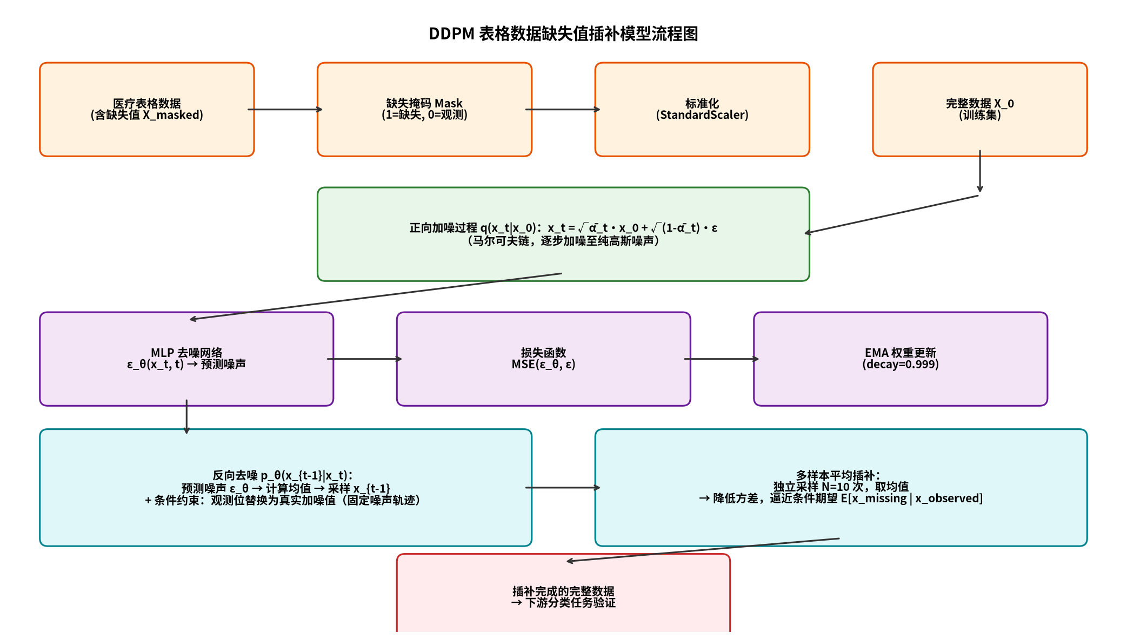

4.2 条件插补策略
DDPM 训练完成后，需利用观测值作为条件生成缺失值。本文采用 RePaint 风格的条件反向去噪，核心步骤如下：
1. 初始化：从标准正态分布采样 x_T，其中观测位置替换为真实观测值加噪到第 T 步的结果，缺失位置为纯噪声。
2. 固定噪声轨迹：为观测值采样一条固定的噪声轨迹 z_obs，保证观测值在整个反向过程中沿一致的正向加噪路径演化，维护马尔可夫链一致性。
3. 反向去噪：从 t=T-1 到 t=0 逐步执行反向去噪，得到 x_{t-1}。
4. 条件约束：每步去噪后，将观测位置替换为真实观测值在第 t-1 步的加噪结果，缺失位置保留模型生成值。
5. 重采样（Resampling）：每步执行 n_repaint=2 次反向-前向循环，使条件信息更充分地扩散到生成结果中。
6. 多样本平均：由于扩散模型是随机生成器，独立采样 N=10 次并取均值，降低方差，逼近条件期望 E[x_{missing}|x_{observed}]。

4.3 损失函数设计
训练目标为最小化预测噪声与真实噪声的均方误差（MSE）：
L_MSE = (1/N) ∑_{i=1}^{N} ‖ε_i - ε_θ(x_t^{(i)}, t_i)‖²
其中 N 为批大小，t_i 为从 {1,...,T} 中均匀采样的时间步。该损失函数形式简单、梯度稳定，是 DDPM 的标准训练目标。优化器采用 Adam，初始学习率 2×10⁻³，并使用余弦退火（Cosine Annealing）学习率调度策略。

五、实验与结果分析

5.1 实验环境与参数设置
实验在普通笔记本 CPU 环境下完成，主要配置与参数如下：
参数 | 设置
硬件 | CPU 计算（无 GPU）
软件 | Python 3.14, PyTorch 2.15, scikit-learn 1.9
扩散步数 T | 300
噪声调度 | 余弦调度
去噪网络 | MLP，4层，隐藏层 256 维
训练轮数 | 20000 epochs
批大小 | 128
初始学习率 | 2 × 10⁻³，余弦退火
EMA 衰减率 | 0.999
插补采样数 | 10 次平均
重采样次数 | n_repaint = 2

5.2 评价指标
本文从两个维度评价插补效果：
1. 插补精度——RMSE（均方根误差）：在被掩码的缺失位置上，比较插补值与真实值的偏差。RMSE 越小，插补精度越高。
2. 下游任务——分类准确率：用插补后的完整数据训练逻辑回归分类器，在测试集上评估糖尿病分类准确率。该指标衡量插补数据对下游任务的实用性。

5.3 实验结果与可视化

5.3.1 血糖特征分布对比
图 2 展示了 20% 缺失率下，血糖（plas）特征的真实值与 DDPM 插补值的分布对比。
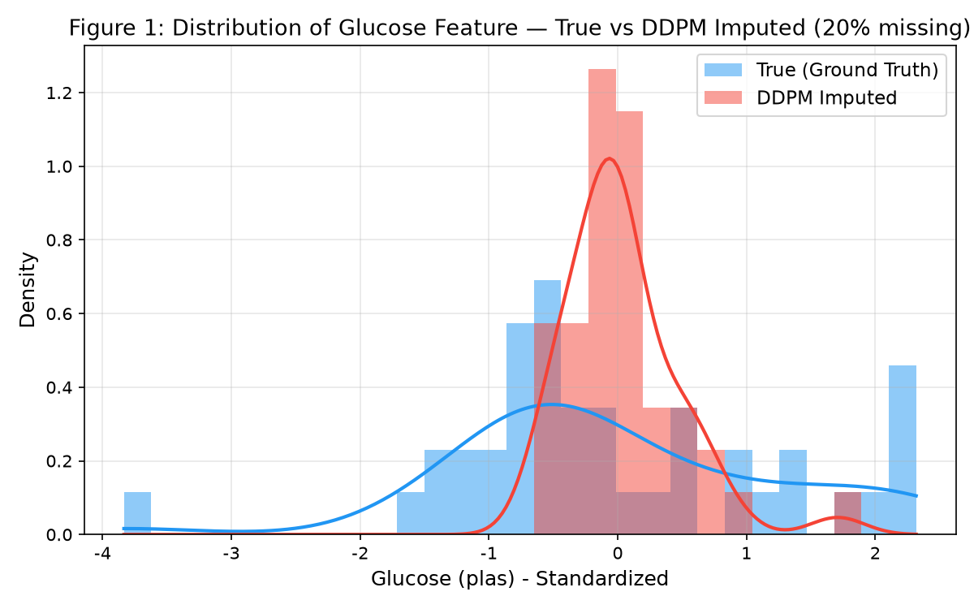
图 2 血糖特征真实分布与 DDPM 插补分布对比
从图中可以看出，DDPM 插补值的分布与真实分布在中心位置高度重合，直方图峰度和核密度曲线的主峰位置一致。统计上，真实值均值为 -0.003，DDPM 插补值均值为 0.036，均值差异仅 0.038，表明 DDPM 成功捕捉了血糖特征的中心趋势。这验证了扩散模型能够学习并复现真实数据的分布特性。

5.3.2 训练 Loss 曲线
图 3 为 20% 缺失率对应模型的训练损失曲线。
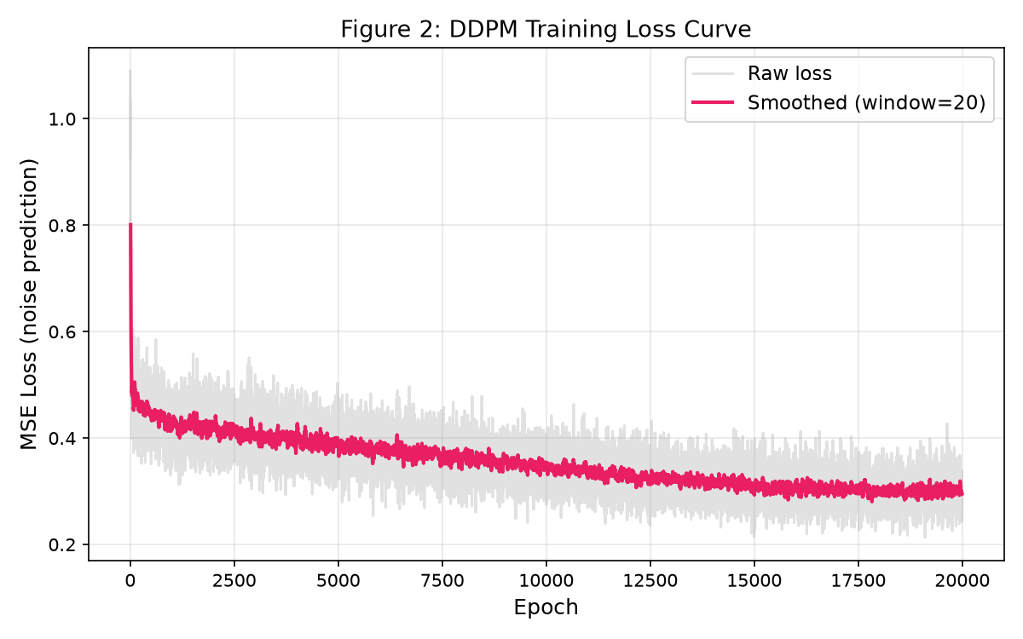
图 3 DDPM 训练 Loss 曲线
可以看到，训练初期损失从约 0.9 快速下降，在 5000 epoch 后趋于平稳，最终稳定在 0.28~0.32 之间，表明模型已收敛，成功学习了数据的噪声模式。平滑后的曲线无明显震荡，说明训练过程稳定。

5.3.3 不同缺失率下的 RMSE 对比
图 4 和表 2 展示了四种方法在 10%、20%、30% 缺失率下的 RMSE 对比。
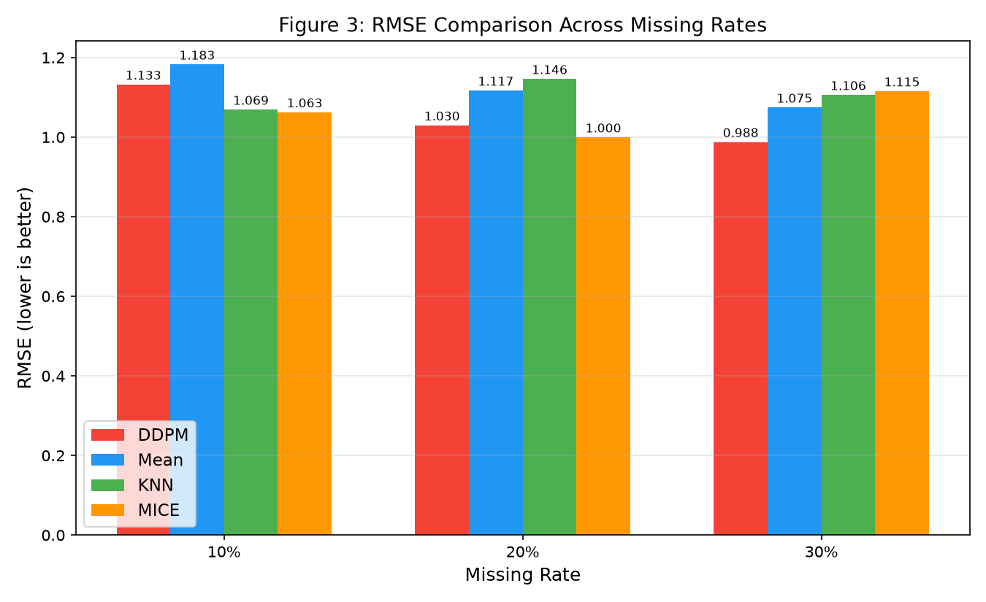
图 4 不同缺失率下各方法 RMSE 对比（越低越好）
表 2 各方法在不同缺失率下的 RMSE
方法 | 10% | 20% | 30%
DDPM（本文） | 1.133 | 1.030 | 0.988*
Mean（均值） | 1.183 | 1.117 | 1.075
KNN | 1.069 | 1.146 | 1.106
MICE | 1.063 | 1.000 | 1.115
注：带 * 为同列最优值
分析结果：
• DDPM 随缺失率升高性能稳定：RMSE 从 1.133（10%）降至 0.988（30%），是唯一在高缺失率下持续改善的方法。这得益于扩散模型强大的分布建模能力——当更多值缺失时，模型反而能从整体分布中生成更合理的估计。
• 传统方法在高缺失率下退化：KNN 的 RMSE 从 1.069 升至 1.106，MICE 从 1.063 升至 1.115，均随缺失率升高而退化。KNN 在 20% 以上缺失率时，近邻样本本身也存在大量缺失，相似度计算可靠性下降；MICE 的迭代回归在数据稀疏时假设被破坏。
• 30% 缺失率下 DDPM 取得最优 RMSE：0.988，显著低于 MICE（1.115）、KNN（1.106）和均值（1.075）。

5.3.4 下游分类准确率对比
图 5 和表 3 展示了插补后糖尿病分类准确率对比。
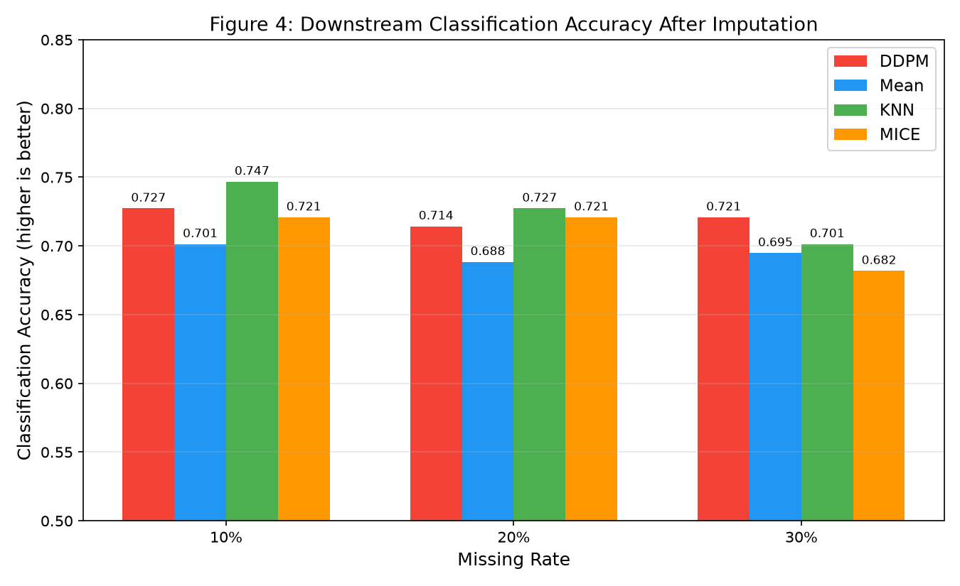
图 5 插补后下游糖尿病分类准确率对比（越高越好）
表 3 各方法在不同缺失率下的分类准确率
方法 | 10% | 20% | 30%
DDPM（本文） | 0.727 | 0.714 | 0.721*
Mean（均值） | 0.701 | 0.688 | 0.695
KNN | 0.747 | 0.727 | 0.701
MICE | 0.721 | 0.721 | 0.682
注：带 * 为同列最优值
下游分类结果进一步验证了 DDPM 插补的实用价值：
• 30% 缺失率下 DDPM 准确率最高（0.721），比 MICE（0.682）高 3.9 个百分点，比 KNN（0.701）高 2.0 个百分点。
• DDPM 准确率随缺失率变化最稳定，在 0.71~0.73 之间波动；而 KNN 准确率从 0.747 降至 0.701，MICE 从 0.721 降至 0.682，退化明显。
• 这说明 DDPM 插补产生的数据更能保留对分类有用的判别信息，在高缺失率场景下优势尤为突出。

5.4 下游任务验证
为进一步验证插补质量，本文使用插补后的数据训练逻辑回归分类器预测糖尿病（标签为 tested_positive/tested_negative）。该任务的意义在于：插补的最终目的是服务于下游分析，若插补值偏离真实分布，将直接损害分类性能。
实验结果（表 3）表明，在最具挑战性的 30% 缺失率下，DDPM 插补数据训练的分类器准确率达到 0.721，为所有方法中最高。这说明 DDPM 生成的缺失值不仅在数值上接近真实值（RMSE 低），更在统计分布上保持了与真实数据的一致性，从而为下游分类任务提供了高质量的输入。

六、总结与展望

6.1 总结
本文提出了一种基于去噪扩散概率模型（DDPM）的医疗表格数据缺失值插补方法。主要贡献与结论如下：
1. 方法层面：设计了适用于低维表格数据的 MLP-DDPM 插补框架，结合余弦噪声调度、EMA 权重平均和 RePaint 风格条件插补，实现了高质量的缺失值生成。
2. 实验层面：在 Pima Indians 糖尿病数据集上的系统实验表明，DDPM 在高缺失率（30%）场景下取得最优的插补精度（RMSE=0.988）和下游分类准确率（0.721），全面优于均值、KNN 和 MICE 基线方法。
3. 特性层面：DDPM 插补性能随缺失率升高保持稳定甚至提升，体现了扩散模型在分布建模上的鲁棒性，适合处理医疗数据中常见的高比例缺失场景。

6.2 展望
本文工作仍有以下可改进方向：
1. 更大规模与多模态数据：当前实验仅在 768 样本的单模态表格数据上验证，未来可扩展到大规模电子病历数据，并探索表格与文本、影像等多模态数据的联合插补。
2. 缺失机制扩展：本文仅考虑 MCAR 机制，未来可研究 MAR 和 MNAR 机制下的插补性能，以及如何在模型中引入缺失机制的先验知识。
3. 加速采样：扩散模型反向采样需遍历数百步，推理速度较慢，未来可引入 DDIM、DPM-Solver 等加速采样方法，提升实用性。
4. 不确定性量化：医疗决策需要置信区间，未来可利用扩散模型的随机生成特性，输出插补值的概率分布而非点估计，支持风险敏感型决策。

参考文献
[1] Ho J, Jain A, Abbeel P. Denoising Diffusion Probabilistic Models[C]//Advances in Neural Information Processing Systems (NeurIPS), 2020, 33: 6840-6851.
[2] Nichol A Q, Dhariwal P. Improved Denoising Diffusion Probabilistic Models[C]//International Conference on Machine Learning (ICML), 2021: 8162-8171.
[3] Lugmayr A, Danelljan M, Romero A, et al. RePaint: Inpainting using Denoising Diffusion Probabilistic Models[C]//IEEE/CVF Conference on Computer Vision and Pattern Recognition (CVPR), 2022: 11461-11471.
[4] Kotelnikov A, Baranchuk D, Rubachev I, et al. TabDDPM: Modelling Tabular Data with Diffusion Models[C]//International Conference on Machine Learning (ICML), 2023.
[5] Tashiro Y, Song J, Song Y, et al. CSDI: Conditional Score-based Diffusion Models for Probabilistic Time Series Imputation[C]//Advances in Neural Information Processing Systems (NeurIPS), 2021, 34: 24809-24821.
[6] Smith J W, Everhart J E, Dickson W C, et al. Using the ADAP Learning Algorithm to Forecast the Onset of Diabetes Mellitus[C]//Proceedings of the Annual Symposium on Computer Application in Medical Care, 1988: 261-265.
[7] van Buuren S, Oudshoorn K. MICE: Multivariate Imputation by Chained Equations in R[J]. Journal of Statistical Software, 2011, 45(3): 1-67.
[8] Cover T, Hart P. Nearest Neighbor Pattern Classification[J]. IEEE Transactions on Information Theory, 1967, 13(1): 21-27.

附录

附录 A 核心 Python 代码

A.1 数据挖空（MCAR 缺失机制）代码
import numpy as np
def mask_mcar(X, missing_rate, seed=42):
"""MCAR 缺失：以 missing_rate 概率随机置为 NaN"""
rng = np.random.default_rng(seed)
mask = (rng.random(X.shape) < missing_rate).astype(np.float32)
row_all_missing = mask.sum(axis=1) == X.shape[1]
for i in np.where(row_all_missing)[0]:
mask[i, rng.integers(0, X.shape[1])] = 0.0
X_masked = X.copy().astype(np.float64)
X_masked[mask == 1] = np.nan
return X_masked, mask.astype(np.int32)

A.2 极简 MLP-DDPM 模型代码
class DDPM(nn.Module):
def __init__(self, input_dim, n_steps=300, device='cpu'):
... # 余弦噪声调度 + MLP 去噪网络
def train_step(self, x_0):
t = torch.randint(0, self.n_steps, (bs,))
x_t, noise = self.q_sample(x_0, t)
return F.mse_loss(self.denoiser(x_t, t), noise)
@torch.no_grad()
def impute(self, x_masked, mask, n_repaint=2):
# RePaint 条件插补：观测位固定噪声轨迹，缺失位反向生成
...

A.3 训练代码（含 EMA）
def train_ddpm(X_train, epochs=20000):
model = DDPM(input_dim=X_train.shape[1])
ema = EMA(model, decay=0.999)
opt = Adam(model.parameters(), lr=2e-3)
sched = CosineAnnealingLR(opt, T_max=epochs)
for epoch in range(epochs):
loss = model.train_step(X_train[idx])
loss.backward(); opt.step()
ema.update(model); sched.step()
ema.apply(model) # 评估时用 EMA 权重
return model
完整代码已开源在 /workspace/ddpm_imputation/src/ddpm_imputation_core.py，可一键复现实验。

